Hayat Bilgisi Ev Çalışması

Toplumdaki insanların maddi durumları, renkleri , inançları , değer yargıları farklı olabilir. İnsanların bu tür farklılıklarına saygı duymalıyız. Çünkü her insan saygıyı hak eder.

Aşağıdaki mektubu okuyarak soruları cevaplayınız…

Arkadaşım Taha ,11,02,2008

Şubat tatilinde babaannemleri ziyarete gittik.Orada yeni bir arkadaş edindim.Adı Nazlı idi.
Nazlı ile parkta oyunlar oynuyor , birbirimize fıkralar anlatıyorduk. Çok eğleniyorduk. Ama Nazlı’nın
Ayakkabılarının yırtık ve eldivenlerinin olmadığını fark ettim.Bu yüzden zaman zaman üşüyor ve ellerinde de çatlaklar oluşmuştu.
Babaanneme anlattım.Nazlı’nın babasının başka şehirde çalıştığını maddi durumlarının iyi olmadığını söyledi. Yardım etmek istedim.
Konuşma sırasında 2 Şubat tarihinin Nazlı’nın doğum günü olduğunu öğrendim. Beklediğim fırsat çıkmıştı karşıma.
Babam ile Giresun’dan bir çift ayakkabı ve bir çift eldiven aldık. Doğum gününde Nazlı’ya hediye ettim. Çok sevindi. Bana teşekkür etti ve benim gibi bir arkadaş edindiği için çok mutlu olduğunu söyledi.
Birbirimize sarıldık ve bundan böyle mektup arkadaşı olmaya karar verdik.
Bu mutlu anımı seninle paylaşmak istedim. Hoşçakal…

Beyza SEFEROĞLU

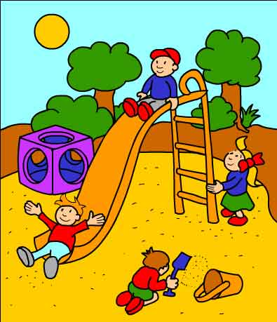
Sizce Beyza’nın davranışı doğru mudur?
……………………………………………………………………………………………………………………………………………………………………………………………………………………………………………………………………………………………………………………………………………………………………………………………………………………

Nazlı bu davranış karşısında neler hissetmiş olabilir? ………………………………………………………………………………………………………………………………………………………………………………………………………………………………………………………………………………………………………………

İNSAN HAKLARI EVRENSEL BİLDİRGESİ
Madde 1: Bütün insanlar özgür; onur ve hakları yönünden eşit doğarlar. Akıl ve vicdana sahiptirler ve birbirlerine karşı kardeşçe davranmalıdırlar.
Madde 2: Herkes, ırk, renk, cins, dil, din, siyasal ya da her hangi bir başka inanç, ulusal ya da toplumsal köken, varlıklılık, doğuş ya da herhangi bir başka ayrım gözetilmeksizin bu Bildirge'de açıklanan bütün haklardan ve bütün özgürlüklerden yararlanabilir.
Bu maddelerden anladıklarınızı yazınız.
…………………………………………………………………………………………………………………………………………………………………………………………………………………………………………………………………………………………………………………………………………………………………………………………………………………………………………………………………………………………………………………………………………………………………………………………………………………

